**附件D**

**意向书**

**尖鼻咀及白泥生态旅游节点发展**

**（回复表格）**

请于2025年7月2日（星期三）中午12:00或之前填妥回复表格，一式两份，送往位于香港金钟添美道2号政府总部东翼2楼入口的**发展局（工务科）「尖鼻咀和白泥、前南丫石矿场及南大屿生态康乐走廊发展意向书投递箱」**。建议你在递交意向书时，提出建议方案并附上辅助数据，包括但不限于绘图、图则及说明书。

1. 有兴趣人士资料
2. 公司名称

|  |  |
| --- | --- |
| （英文） |  |
| （中文） |  |

1. 联络人姓名及职位

|  |
| --- |
|  |

1. 联络电话号码

|  |
| --- |
|  |

1. 联络电邮

|  |
| --- |
|  |

1. 有兴趣人士的背景
2. 核心业务

|  |
| --- |
|  |

1. 贵公司在香港、内地或海外发展及／或营运的类此项目（计划中或已落实）详情。

|  |
| --- |
|  |

1. 提交意见

**发展计划**

1. 你是否有兴趣发展、投资和营运整个或部分尖鼻咀及白泥生态旅游节点？请在下面选择你感兴趣的区域（可选择多于一个）。

( ) 整个尖鼻咀生态旅游节点 （共55公顷）

( ) 部分尖鼻咀生态旅游节点（55公顷中约 _____ 公顷）

( ) 整个白泥生态旅游节点（共22公顷）

( ) 部分白泥生态旅游节点（22公顷中约 _____ 公顷）

1. 请在下面的图上注明 (i) 根据你在问题7的选项，你有兴趣在两个生态旅游节点内发展的大概面积，以及 (ii) 你在问题9所选择的每项拟议土地用途的位置和总楼面面积。在提供有关数据时，你应参考**附件C**所载的政府初步土地用途建议，但如果你认为有需要，亦可对政府的建议提出修改。在陈述你的与旅游相关用途（包括「生态旅游及康乐设施」、「度假村／酒店 ／养生中心」和「零售、餐饮和娱乐」）及其他兼容用途的初步设计概念、用地布局等时，可辅以你认为适合的图则或其他形式的效果图。在下面的图提供数据时，请你注意以下要求：
2. 与旅游相关用途（即问题9的A项至 D项）的总楼面面积分配，应不少于尖鼻咀所有总楼面面积的40%，以及白泥所有总楼面面积的50%。有兴趣人士应至少涵盖A项至 C项中与旅游相关的用途，而这些用途应能共同创造一个自给自足的生态旅游节点，提供精心设计和独特的体验，并满足从零售和餐饮到休闲和住宿等多种需求a。 有兴趣人士可自由建议 A 项至 D 项中与旅游相关用途的总土地面积和总楼面面积的比例。
3. 「生态旅游及康乐设施」（A项）旨在满足户外活动的需要，例如越野单车、休闲农耕、钓鱼、露营等。配套可附属室内设施。假设的地积比率约为 0.2，因此，每1平方米的楼面面积意味着有5平方米的土地面积。
4. 「度假酒店／酒店／养生中心」（B项）及「零售、餐饮和娱乐」（C项）顾名思义是主要用于室内活动的低密度发展。假设的地积比率不高于1.5，因此，每1平方米的总楼面面积意味着有不少于0.67平方米的土地面积。
5. 对于你选择发展的每个区域内的「其他要求设施」，你至少应做到 -
6. 根据政府订定的标准和要求，清理和平整道路用地，建造所需的道路及其相关的地下基础设施，并将已建成的道路及地下基础设施用地交还政府；
7. 根据政府订定的标准和要求，清理和平整政府、机构或小区用地，并将平整后的用地交还政府；及
8. 根据政府订定的标准和要求，清理和平整休憩用地，按照发展商提出并获政府同意的设计建造所需休憩空间，并将已建成的休憩空间用地交还政府。
9. 你需要承担的各类「其他要求设施」的数量，可根据第 31 段表 1（尖鼻咀）和第 33 段表 2（白泥）所列的「其他要求设施」的数量按比例估算。举例来说，若你负责发展55 公顷尖鼻咀生态旅游节点当中的一半，则你须承担一半的「其他要求设施」，即约 3 公顷的政府、机构或小区用地、约2.5 公顷的休憩用地及约10.5 公顷的道路／步行街。

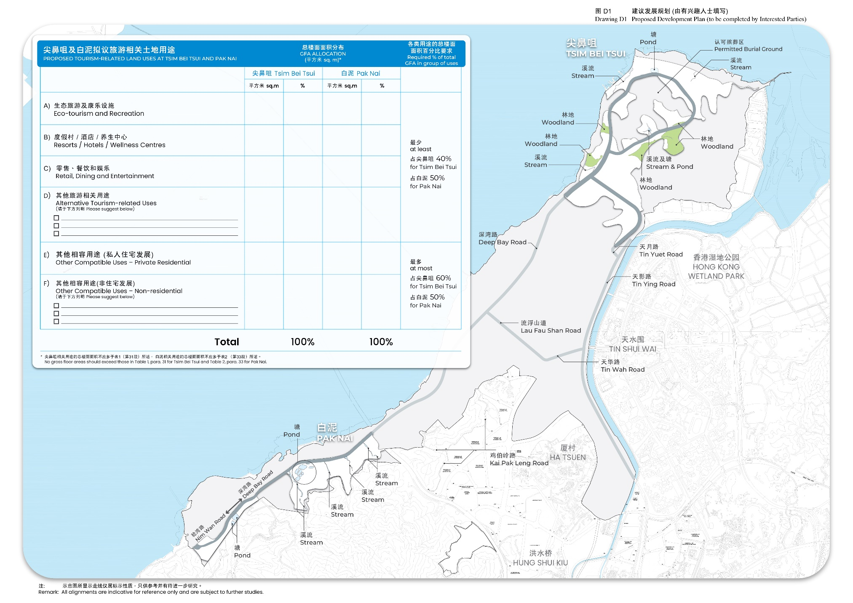

1. 对于在上图你所选的拟议土地用途，请说明你在每个类别下初步拟定的设施／活动：
2. 生态旅游及康乐设施

*A1 观光活动*

* A1a 生态观光（例如，观鸟、观赏红树林等）
* A1b 观光船／ 休闲垂钓
* A1c 教育工作坊
* A1d休闲农耕／钓鱼场／生态农场
* A1e 蚝业体验活动和品尝
* A1f 其他（请注明）：________________________

*A2 历奇活动*

* A2a 远足径
* A2b 生态度假村／露营地
* A2c生态历奇乐园
* A2d 其他（请注明）：________________________

1. 度假村／酒店／养生中心

* C1 经济酒店
* C2 品牌高级度假村／酒店
* C3 养生度假村： 有／没有 医疗设施 （请圈出适合答案）
* C4 其他（请注明）：________________________

1. 零售、餐饮和娱乐

* B1 零售商场／特卖场
* B2 会议、奖励旅游及展览（MICE）活动场地
* B3 其他（请注明）：________________________

1. 其他旅游用途 （请注明）

* D1______________________
* D2______________________
* D3______________________

1. 其他兼容用途 – 私人住宅

* E1 中低层住宅楼宇
* E2 别墅／半独立屋
* E3 品牌住宅（与高级度假村／酒店相关）
* E4 其他（请注明）：________________________

1. 其他兼容用途 – 非住宅 （请注明）

* F1 ______________________
* F2 ______________________
* F3 ______________________

1. 你认为流浮山海鲜市场能否与你的拟议发展产生协同效应？若有，应以何方式及你是否有兴趣把本文件正文脚注3提到将流浮山海鲜市场活化及原址改善的计划纳入你的建议方案？
2. 你认为你需建设的休憩空间能否与你的拟议发展产生协同效应？若有，应以何方式及你是否有兴趣同时承担这些休憩空间的管理和维修工作？
3. 请分享你对两个拟议生态旅游节点的发展时间表和发展先决条件的看法：
4. 根据本件正文第19至21段就政府主导基建设施的落成情况，你认为生态旅游节点何时适合发展及投入使用?
5. 两个生态旅游节点应同期发展，还是应先发展其中一个，若是，应该先发展哪一个？

1. 你认为哪些政府主导的基础设施（如本件正文第19至21段所述）对两个生态旅游节点发展为的至关重要? （请具体说明，只限由政府完成的设施）

**拟议土地用途详情**

基于你在问题7-12的选择，请你就选择发展区域中每类土地用途提供你的商业计划细节（例如: 设施类型、所引进的品牌、营运模式、发展／建设期限等）。

1. 你将如何分期发展？ 请告知预计的发展期数、每期的开始和结束时间，以及每期所涵盖的拟议土地用途。
2. 对于生态旅游土地用途：
3. 你会就拟议生态旅游土地用途的发展和营运提出哪些商业模式？你是否会自行设计、建造、融资及营运有关设施？还是你会与其他投资者或市场参与者合作？若是，你与他们在发展项目中的角色分别为何? 请提供潜在的收入来源（例如酒店房间租金、门票销售、活动费用、会员费、餐饮收入）和拟议收费。
4. 根据建议的商业模式，你预计有哪些类型的营运成本？请考虑如员工成本、维修、市场推广等因素，不同的生态旅游活动种类怎样影响这些营运成本？如果可能，请提供分项数字。
5. 就潜在市场需求而言，你预测的旅客数目为多少？请按可能访客类型（例如不过夜旅客、过夜旅客、本地、内地或海外旅客等）提供分项数字。
6. 就零售、餐饮和娱乐设施，请建议或有别于香港和大湾区其他城市同类型场所的主题／特色。
7. 就度假村／酒店发展及露营设施，请提出合适的规模，其中包括客房数量、平均客房大小、入住率，以及与生态旅游土地用途的潜在联系／相互关系。
8. 对于其他兼容用途中的私人住宅发展部分，请就平均单位面积、住宅数量和预售时间表等提出合适的发展规模。
9. 如对问题 9 内所选 D 项及/或 F 项的其他设施、景点或活动有任何建议，请概述其内容、拟议用地要求和合适的发展规模。
10. 你认为落实你的发展方案有机会面临哪些主要挑战（如基建设施、交通连接等的落成时间）? 你建议如何克服这些挑战？
11. 除上述响应外，请提出任何你认为有助于政府考虑的其他主要部分或范畴。这可能包括但不限于投资和财务预测、单位价格和假设，以及创新元素。

**采购和财务考虑**

1. 你预计问题 9 所选择发展的土地用途所需的资本投资成本（以港币计）是多少？
2. 根据传统的招标安排，政府可能会在2028年初，完成法定图则改划后，开始就一个或两个生态旅游节点进行招标。你对传统的招标安排和这个拟议发展时间表有何看法？另外，你对于在完成法定图则改划前，进行某种有条件的招标，以便开发商提前准备，有何看法？
3. 发展项目的投资回报（例如项目内部回报率、回本期和/或其他相关财务指标）需达到什么水平，才能引起你对你提出的发展方案的兴趣？
4. 其他招标机制:
   1. 相比传统的价高者得招标安排，你对于采用其他招标机制（例如考虑价格以外因素的双信封招标安排）有何看法？
   2. 对于准许中标者以其他安排缴付地价，例如以分期支付方式缴付，并按某个百分比收取利息；或缴付较低的前期金额，之后与政府摊分收入或利润，你有什么看法？就分期付款而言，你对利率（例如应采用固定利率或是浮动市场利率？）和分期付款的年期有何意见？对于收入或利润摊分机制，你认为前期缴付金额的水平，以及收入或利润摊分的比例、时间和期限应为何？
   3. 有没有其他可行的财务安排？
5. 请从最愿意 (3) 到最不愿意 (1)，评定你是否愿意为「其他要求设施」提供资金并进行下列工程。如果你绝对不愿意进行有关工程，请输入 (0)。请另说明每个类别中你可以接受的最高资本成本，你也可以只提供总数。

|  |  |  |
| --- | --- | --- |
| **其他所需基础建设工程类型** | **评分** | **可接受的资本开支 (HKD)** |
| 生态旅游节点内休憩用地和政府、机构或小区设施的土地平整 |  |  |
| 生态旅游节点内休憩用地的上盖工程 |  |  |
| 生态旅游节点内的道路建设 |  |  |
|  | 总计 |  |

1. 你回答问题25时的主要考虑因素是什么（例如成本影响、技术挑战、风险分担、时间表（提前或延迟）或与政府合作）?
2. 你对与旅游有关的用途（「生态旅游及康乐设施」、「度假酒店／酒店／养生中心」及「零售、餐饮和娱乐」）和「其他兼容用途」分开的建筑规约期限，以及「生态旅游及康乐设施」、「度假酒店／酒店／养生中心」和「零售、餐饮和娱乐」应不迟于「其他兼容用途」落成的建议规定，有没有任何意见？
3. 你对土地租约的年期有没有任何意见？是否应该是正常的50年？
4. 在符合本文件正文第40段所建议的转让限制，以及考虑到政府有意长远维持与旅游相关用途的妥善管理和营运的前提下，你对两个生态旅游节点内的非住宅发展项目（包括「生态旅游及康乐设施」、「度假酒店／酒店／养生中心」及「零售、餐饮和娱乐」）在土地契约期内或期满后的可能处置及／或移交安排（例如长期投资、整体出售、潜在出售予第三者而不设限制等）有何看法？ 例如，是否应规定中标者或其继承人必须把与旅游有关的用途管理和营运一段时间，才可把与旅游有关的用途全部或部分售予第三者？ 请提供详细数据，说明你属意的方式，以及可提升这些安排的可行性或吸引力的任何考虑因素。
5. 请描述你认为本方案在实施时本项目可能会出现的任何风险和限制（例如：建筑限制、规划问题、实施分期等）。请同时提出解决这些风险和限制的可能方法。

**其他**

1. 你是否同意本文件正文第31至34段所述两个生态旅游节点的建议主题？为什么同意或不同意？
2. 根据你在香港或香港以外地方经营／规划／发展生态旅游的经验（如有），两个生态旅游节点可引入哪些创新的生态旅游特色和产品？
3. 为了把生态旅游发展成为香港主要的旅游项目，你认为政府需要提供哪类支持，才能使两个生态旅游节点顺利运作和有效管理（例如额外的基建设施、监测和评估机制、经济诱因）？
4. 请分享你的想法，以积极和主动的方式响应以下用地的特点（请参考**附件 B** 了解其确切位置），并与生态旅游节点和流浮山一带的其他景点产生协同效应：
5. 当地乡村与建议旅游发展之间在氛围和功能协同方面的城乡融合（例如安排参观蚝场和乡村、推广乡村文化、由当地村民经营或与当地村民合作经营生态度假设施、聘请村民担任导游等）。
6. 利用后海湾海岸现有景点和活动，以及拟议的海岸保护公园。
7. 利用流浮山一带的地形和当地景点推广远足和单车旅游。
8. **附件A**所示概括土地用途概念图中的其他相关部分。
9. 尖鼻咀和白泥一些现有的非正式聚居群具有乡郊气息，并在该区现有的养蚝和渔业活动中担当一定的角色。你认为这些非正式聚居地及其经济活动能否与你建议的旅游发展产生协同效应？若有，怎样产生？
10. 除上述内容外，你对此发展项目有任何其他建议／意见吗？
11. 拒绝披露身份（可选）

( ) 我们不同意向公众披露在的意向书中提供的名称和意见。然而，我们得悉我们的意见将由政府用于整体分析，因此这些意见可能成为分析结果的一部分，而分析结果可能向公众披露。

***完***

**确认**

我们明白此邀请非资格预审活动，并非要将任何申请列入筛选名单或进行资格预审。有兴趣人士若未提交意向书，将不会被禁止参与将进行的招标活动，或对其造成不利。我们同意邀请意向书文件中提供的所有信息仅供参考。我们承认，邀请意向书文件内的任何内容，并不构成政府对当中所载数据的准确性、可靠性、完整性或实用性作出明示、暗示或推定的保证、声明或陈述。我们明白，政府不承担任何人因使用或依赖邀请意向书文件所提供的数据而引致的任何责任。我们明白，政府保留更改本邀请意向书文件内容的权利，而无须事先咨询或通知。

授权人签署 :

授权人士姓名 :

职位 :

公司 :

公司印章 :

地址 :

电话号码 :

传真号码 :

电邮地址 :

日期 :